
Шрамко Ю.А. 3 класс. Физическая культура. 15.06.2022
Урок №86 Тема 8
Тема. «Самостраховка на основе вида спорта дзюдо». Перекат назад через правое и левое плечо. Сгибание и разгибание рук в упоре лежа.
Цель урока: закрепить технику кувырка назад через правое и левое плечо.
-Доброе утро!
Внимательно просмотрите.
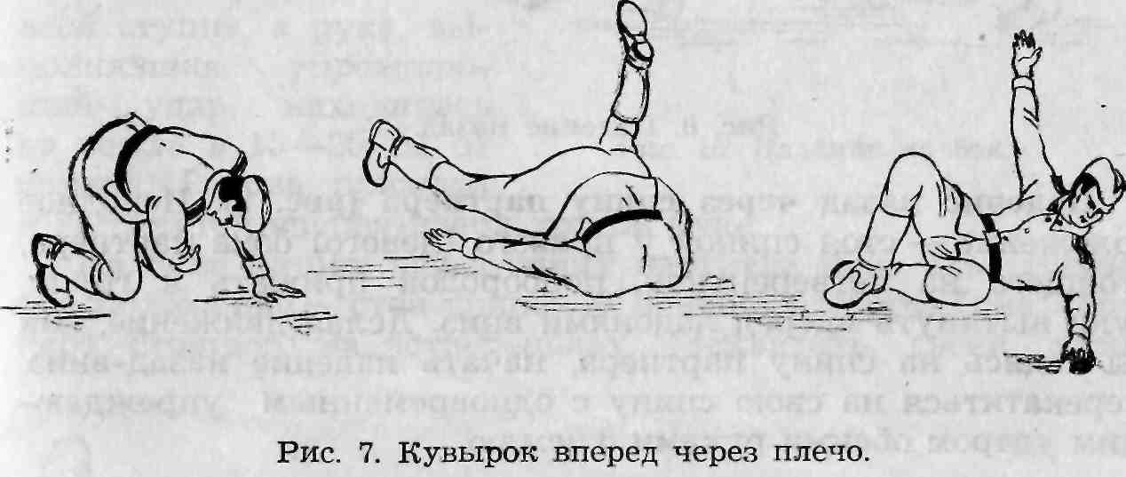
Внимательно просмотрите: https://www.youtube.com/watch?v=rcLKoBE2ivs

Перейдите по ссылке:
Домашнее задание.
Выполнить сгибание и разгибание рук в упоре лежа. 2 подхода по 2-8-10 раз.
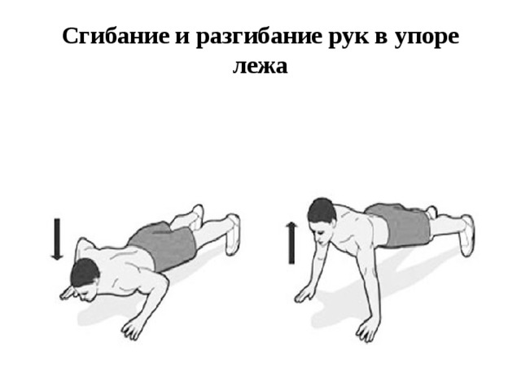

Отписаться о выполнении задания и приложить фото! Для обратной связи можно использовать электронную почту shramko.iu@yandex.ru, социальные сети ВК, ОК, мессенджеры WhatsApp и Viber.Спасибо за внимание, желаю всем успехов и здоровья, до новых встреч!

